МКОУ КГО «СШ п. Малокурганный имени М.С. Остроухова»

***Мастер-класс***

***на тему:***

**«Использование занимательных элементов на уроках географии как средство достижения предметных и метапредметных результатов»**

***Подготовила:***

***учитель географии***

***Шуленина А.В.***

***2018 год***

***“Известно, что единственный путь***

***к познанию – это деятельность”***

***Бернард Шоу.***

География как учебная дисциплина обладает уникальными возможностями, позволяющими развивать такие качества личности, как искусство познавать и мыслить, искусство общения и речи, склонность к самореализации. Но как сделать так, чтобы вовлечь в процесс познания всех учащихся, чтобы каждый из них имел возможность понимать, рассуждать, обмениваться имеющимися знаниями и опытом? Решение этой проблемы вызвало необходимость применения новых подходов и технологий в общеобразовательной школе.

Я сегодня проведу мастер-класс на тему: «Использование занимательных элементов на уроках географии как средство достижения предметных и метапредметных результатов»

Учитель: Каждый человек рождён мечтателем и путешественником. Кто не мечтал о дальних странствиях и приключениях? Не хотел проникнуть в тайны и загадки нашей планеты, разгадать секреты древних цивилизаций? Читая книги В.А.Обручева, Ж.Верна, Р.-Л.Стивенсона, мы вместе с их героями стремимся ступить на неизвестный, но манящий тайнами берег. «Познания и странствия неотделимы друг от друга» Эти слова К. Паустовского стали жизненным кредо многих путешественников, первооткрывателей, мореходов. И сегодня мы с вами отправляемся в далёкое и увлекательное путешествие.

Поднять якорь, отдать швартовый, поднять паруса, полный вперёд!

(Музыка шум моря)

**Учитель зачитывает небольшой отрывок из произведения Ж. Верна:**  
  
«Огнедышащая гора извергалась фонтаном: камни и раскаленные добела обломки скал летели вверх, казалось, что она ритмически сотрясалась и это напоминало дыхание гиганта. Огненные змеи извивались среди дымящих скал… Сотни огненных ручьев сливались в полыхающую реку, которая с шипением извивалась в кипучую пучину».  
  
- О каком природном явлении говорится? (о вулканах)

-Проверим?

Магма по жерлу рвется наружу

Выход из кратера очень ей нужен,

Если проход на поверхность ей дан,

Значит проснулся грозный….***вулкан***

*-Сегодня речь пойдёт о вулканах.*

***1. Первая станция «ПОЗНАЙКИНО»***

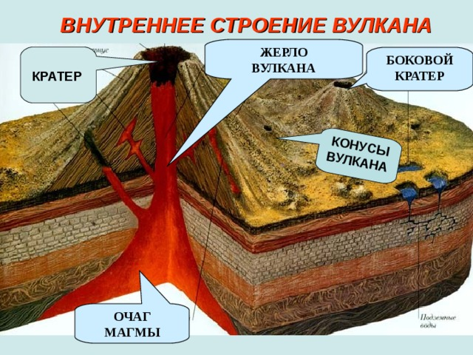

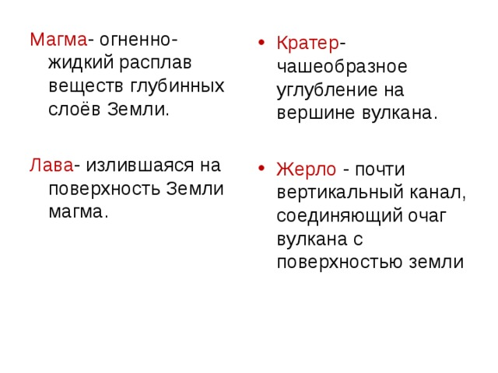

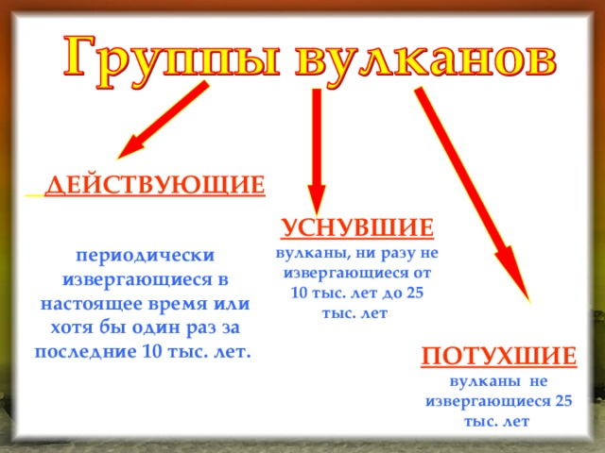

***2.Вторая станция «ЭКСПЕРИМЕНТАЛКИНО»***

**Демонстрация фрагмента извержения вулкана.**

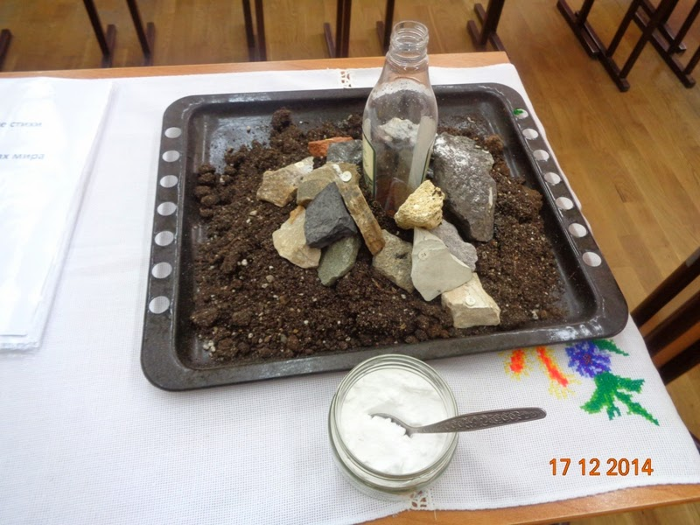

**3.Третья станция «ГАЛЕРЕЙКИНО»**

Демонстрация презентации «Вулканы мира»

**4. Четвёртая станция «ОТГАДАЙКИНО»** 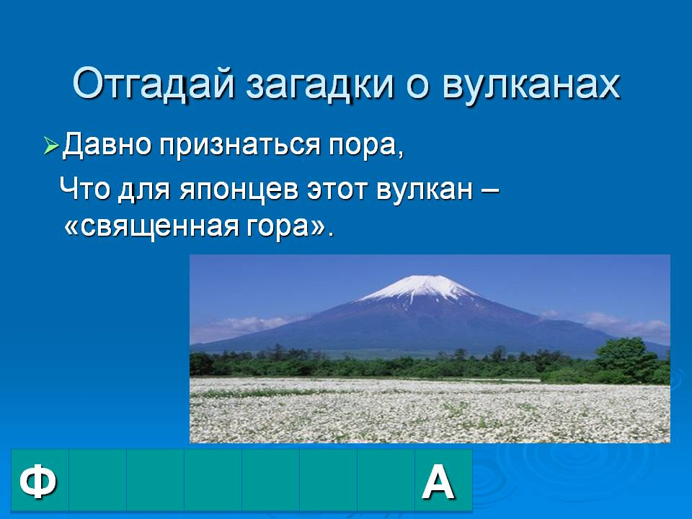

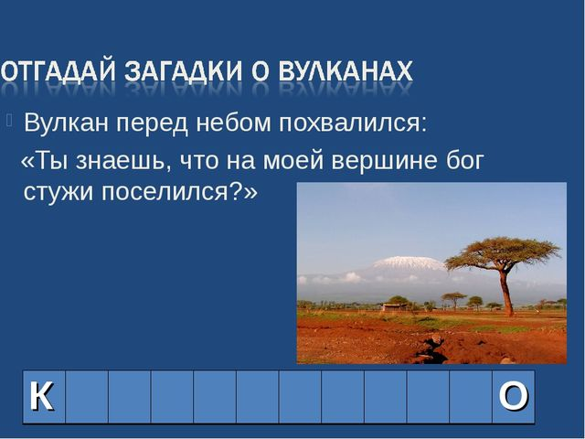

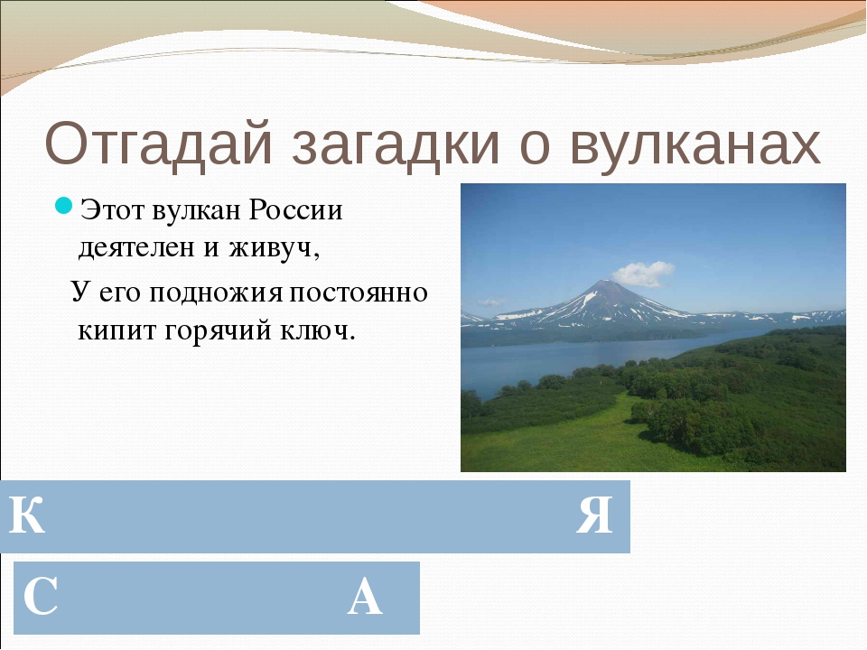

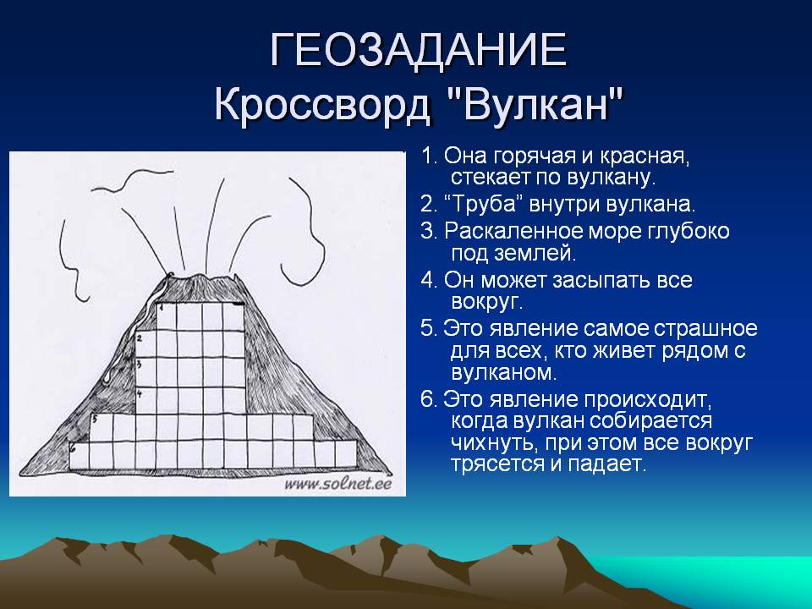

**5.Пятая станция «Это интересно!»**

**Притча**

Жили в незапамятные времена два богатыря Казбек и Эльбрус, отец и сын. Полюбили они оба нежную красавицу по имени Машук. И никто из них не хотел уступать. Девушка тоже не решалась сделать выбор – настолько были хороши богатыри. Соперничали отец и сын, соперничали, а потом... Закончилось все смертельным поединком.   Долго бились они, но одолел Эльбрус отца. Увидев бездыханное тело давшего ему жизнь, отцеубийца поседел. Отвернулся богатырь от прекрасной Машук, не захотел он любви ее, добытой такой ценой. И заколол он себя кинжалом, на котором еще не остыла кровь отца.   Горько плакала над убитыми рыцарями красавица Машук: «Не было еще на земле таких богатырей. Как жить мне на белом свете, не видя вас?» Слушал бог эти стенания, слушал и превратил Эльбруса и Казбека в горы высокие, выше и краше которых нет больше на Кавказе. Прекрасная Машук тоже стала горой, но поменьше.   Стоит теперь каменная Машук, смотрит и смотрит в ясную погоду изо дня в день, из века в век на исполинские вершины Эльбрус и Казбек. И не может насмотреться, не может решить, кто же из них ей больше по сердцу – уже по каменному сердцу.

*Таким образом, мы видим насколько широки возможности самой интересной, познавательной, увлекательной, поучительной науки ГЕОГРАФИИ.*

Закончить наше путешествие  я хочу словами Р. Рождественского

Я жалею о том, что не видел лица всей Земли,

Всех её океанов, вершин ледяных и закатов.

Только парус мечты вёл по свету мои корабли,

Только в стёклах витрин видел я альбатросов и скатов.

Я не слышал, как в Лондоне час отбивает Биг-Бен,

Я не видел, как звёзды  сползают к фьёрдам всё ниже,

Как кипит за кормой горький снег атлантических пен,

И в начале весны голубеют фиалки в Париже.

Спасибо за внимание!